**Групповая комната средней старшей группы с детской мебелью, интерактивным оборудованием, игровыми уголками, игрушками и пособиями для занятий.**

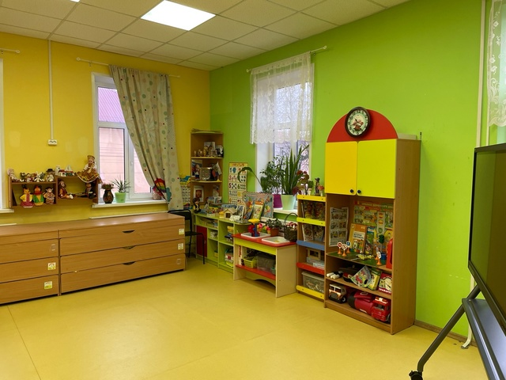

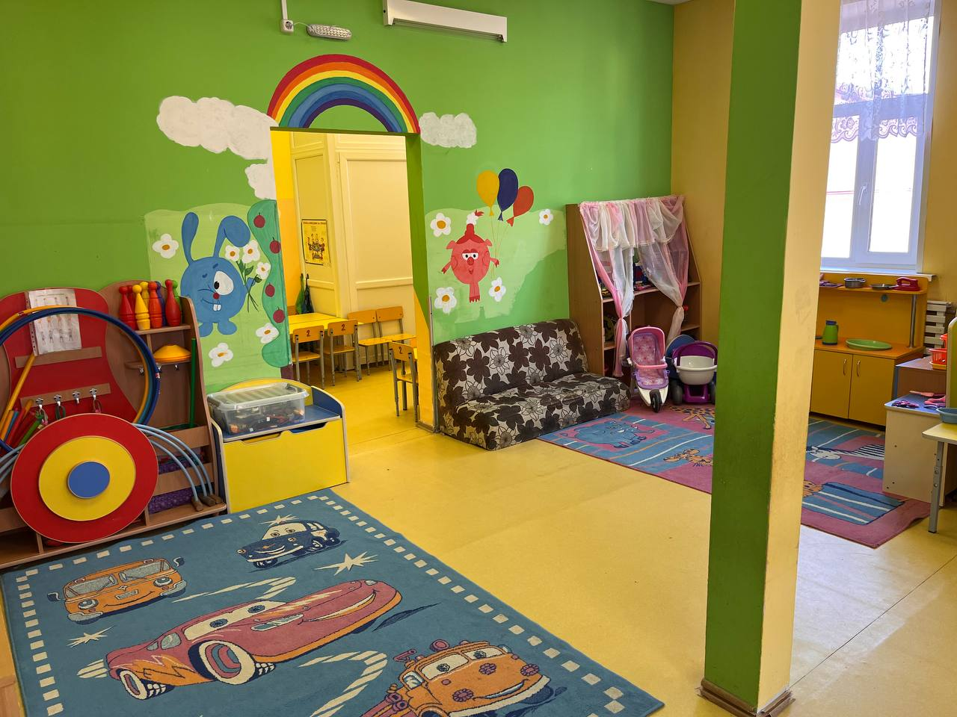

**Групповая комната старшей подготовительная группы с детской мебелью, интерактивным оборудованием, игровыми уголками, игрушками и пособиями для занятий.**

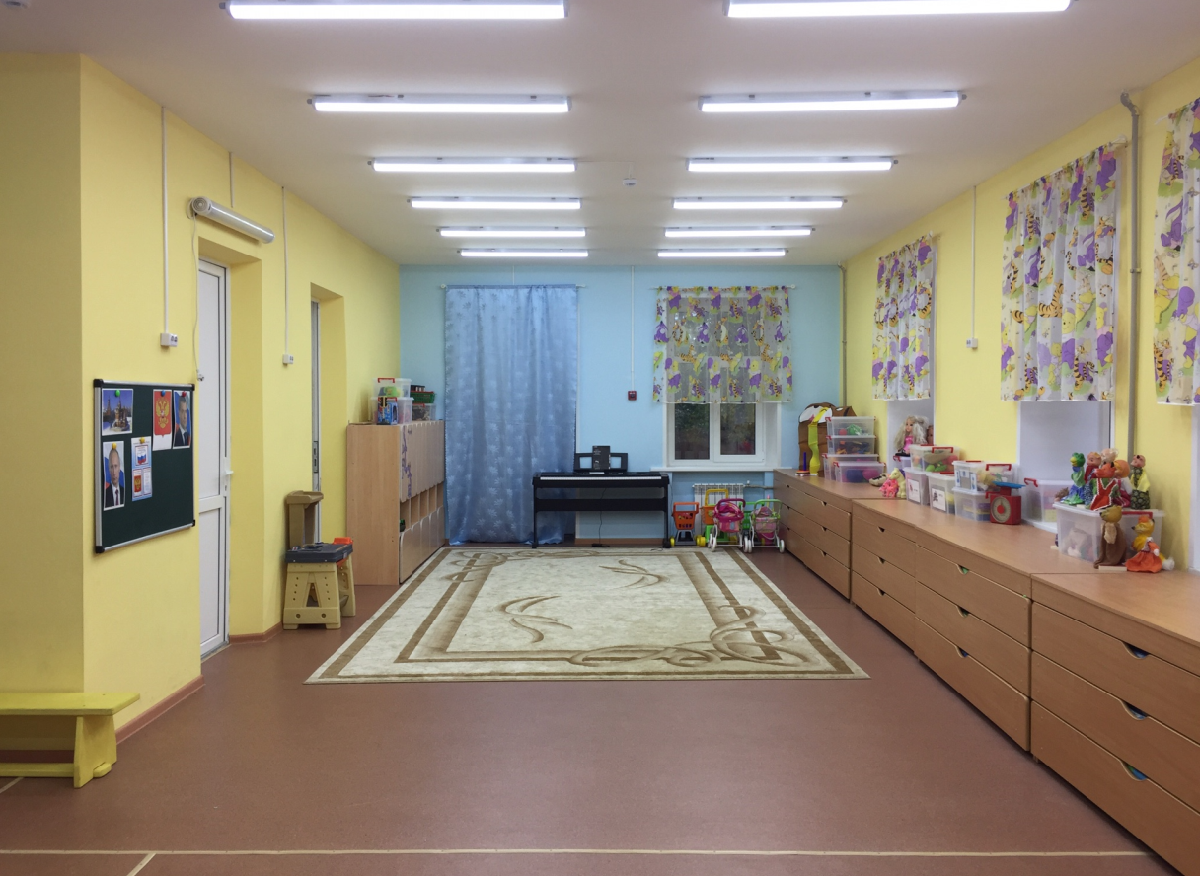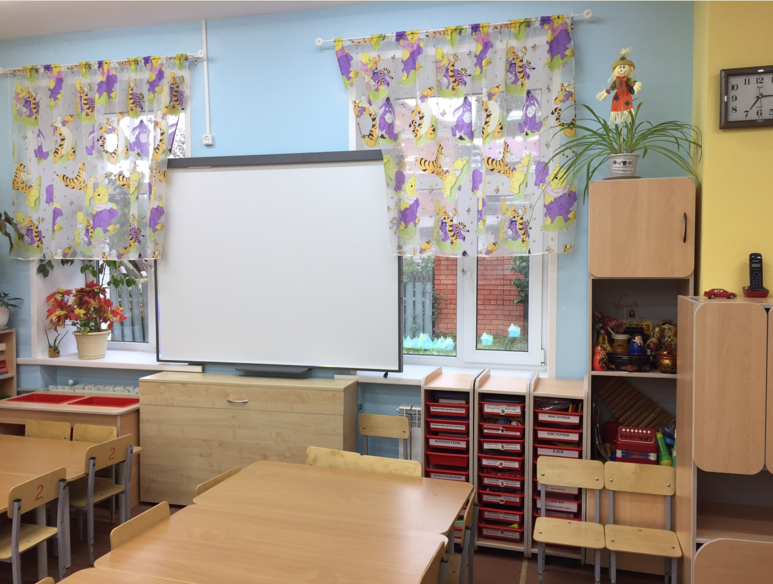

**Групповая комната 2 младшей группы с детской мебелью, интерактивным оборудованием, игровыми уголками, игрушками и пособиями для занятий.**

